Домашнее задание для 4 ДОП, от 11.11.23.
Подготовка к итоговому зачëту по "Сольфеджио".
- Калмыков и Фридкин, "Сольфеджио. Одноголосие. I ч".
Номер 334
- читать ноты в ритме с дирижированием (повторение);
- играть и запоминать мелодию на своëм инструменте.
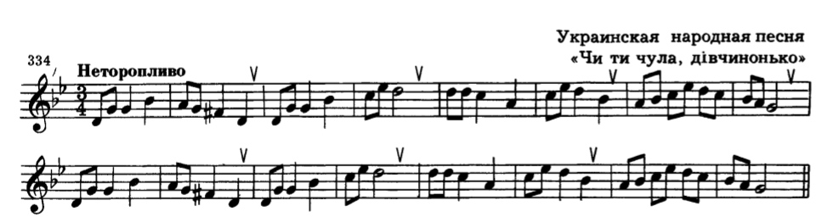
- Письменно.
Построить и сыграть в тональности D-dur: T53-S64-S53-D2-T6.

* Распечатайте билеты для итогового зачëта по сольфеджио и приносите их каждый урок! (отправлю отдельно, завтра в беседу).

